
责任编辑：金玉女
电 话：86-13521464166
传 真：86-010-85725030
编辑邮箱：jyn@chinaccm.com
地址：北京市朝阳区高碑店古家具一条街1616号（邮编：100124）

中商网甲醇/醋酸周报
2021.9.2


目 录

中华商务网甲醇周度报告 - 2 -
甲醇价格周对比及走势图 - 3 -
甲醇出厂价格周对比 - 3 -
甲醇市场价格对比 - 4 -
甲醇市场价格走势图 - 5 -
醋酸价格周对比及走势图 - 6 -
醋酸出厂价格对比 - 6 -
醋酸市场价格对比 - 6 -
醋酸市场价格走势图 - 7 -
甲醇港口库存及指数图 - 7 -
期货市场 - 9 -
开盘： - 9 -
收盘： - 9 -
中商网评 - 10 -
本周国内甲醇市场回顾及后市预测 - 10 -
本周国内冰醋酸市场回顾及后市预测 - 11 -
国际市场 - 12 -
甲醇：亚洲甲醇现货市场快报 - 12 -
甲醇：美国甲醇现货市场快报 - 12 -
甲醇：欧美亚市场收盘价 - 13 -
甲醇：欧美收盘价格走势图 - 13 -
甲醇：亚洲收盘价格走势图 - 14 -

中华商务网甲醇周度报告

甲醇价格周对比及走势图

甲醇出厂价格周对比
单位：元/吨
地区 | 生产厂家 | 2021/9/2 | 2021/8/26 | 均价涨跌 | 价格类型
东北 | 七台河吉伟 | 2500 | 2500 | 0 | 出厂价
东北 | 大庆油田化工有限公司 | 2850 | 2700 | 150 | 出厂价
东北 | 锦西天然气化工有限责任公司 | 0 | 0 | 0 | 出厂价
东北 | 黑龙江亿达信 | 2800 | 2800 | 0 | 出厂价
东北 | 黑龙江宝泰隆化工 | 2450 | 2450 | 0 | 出厂价
华东 | 上海华谊 | 2780 | 2780 | 0 | 出厂价
华东 | 上海焦化有限公司 | 0 | 0 | 0 | 出厂价
华东 | 兖矿国宏化工 | 2600 | 2600 | 0 | 出厂价
华东 | 兖矿峄山化工有限公司 | 0 | 0 | 0 | 出厂价
华东 | 安徽三星化工有限责任公司 | 0 | 0 | 0 | 出厂价
华东 | 安徽临泉化工股份有限公司 | 2680 | 2680 | 0 | 出厂价
华东 | 安徽昊源化工有限责任公司 | 2620 | 2680 | -60 | 出厂价
华东 | 山东兖矿国际焦化有限公司 | 2560 | 2600 | -40 | 出厂价
华东 | 山东恒信 | 0 | 0 | 0 | 出厂价
华东 | 山东明水大化集团 | 2620 | 2620 | 0 | 出厂价
华东 | 山东润银生物化工 | 0 | 0 | 0 | 出厂价
华东 | 山东联盟化工股份有限公司 | 2650 | 2650 | 0 | 出厂价
华东 | 山东鲁西化工集团有限责任公司 | 0 | 0 | 0 | 出厂价
华东 | 新能凤凰(滕州)能源公司 | 0 | 0 | 0 | 出厂价
华东 | 江苏恒盛化肥有限公司 | 0 | 0 | 0 | 出厂价
华东 | 江苏沂州焦化 | 2650 | 2650 | 0 | 出厂价
华东 | 腾州盛隆煤焦化有限责任公司 | 2560 | 2600 | -40 | 出厂价
华中 | 河南中原大化 | 0 | 0 | 0 | 出厂价
华中 | 河南心连心化工有限公司 | 2560 | 2560 | 0 | 出厂价
华中 | 河南煤气(集团)义马气化厂 | 0 | 0 | 0 | 出厂价
华中 | 河南省卫辉市豫北化工有限公司 | 0 | 0 | 0 | 出厂价
华中 | 湖北三宁化工股份有限公司 | 2600 | 2600 | 0 | 出厂价
华中 | 湖北当阳市华强化工有限公司 | 2650 | 2600 | 50 | 出厂价
华北 | 丰喜肥业(集团)股份有限公司 | 2470 | 2520 | -50 | 出厂价
华北 | 大同煤矿集团大优化工有限责任公司 | 0 | 0 | 0 | 出厂价
华北 | 山西光大焦化 | 2360 | 2420 | -60 | 出厂价
华北 | 山西兰花清洁能源 | 2400 | 2450 | -50 | 出厂价
华北 | 山西天泽煤化工股份有限公司 | 2400 | 2470 | -70 | 出厂价
华北 | 山西天源 | 2400 | 2470 | -70 | 出厂价
华北 | 山西建滔万鑫达 | 2360 | 2400 | -40 | 出厂价
华北 | 山西晋丰煤化工有限责任公司 | 2400 | 2470 | -70 | 出厂价
华北 | 山西焦化股份 | 2350 | 2440 | -90 | 出厂价
华北 | 山西长冶建滔潞宝 | 2440 | 2480 | -40 | 出厂价
华北 | 河北唐山中润化工 | 2630 | 2630 | 0 | 出厂价
华北 | 河北旭阳焦化有限公司 | 2500 | 2550 | -50 | 出厂价
华北 | 河北正元化工集团 | 0 | 0 | 0 | 出厂价
华北 | 河北金源化工股份有限公司 | 0 | 0 | 0 | 出厂价
华北 | 河北金石化肥集团有限责任公司 | 2500 | 2520 | -20 | 出厂价
华南 | 中海石油建滔化工有限公司 | 2730 | 2730 | 0 | 出厂价
华南 | 福建省顺昌富宝实业有限公司 | 0 | 0 | 0 | 出厂价
西北 | 兖州煤业榆林能化有限公司 | 2200 | 2200 | 0 | 出厂价
西北 | 兖矿新疆 | 2010 | 2010 | 0 | 出厂价
西北 | 内蒙古博源联合化工有限公司 | 0 | 0 | 0 | 出厂价
西北 | 内蒙古庆华集团庆华物流 | 2230 | 2241 | -11 | 出厂价
西北 | 内蒙古赤峰博元 | 2420 | 2420 | 0 | 出厂价
西北 | 内蒙新奥能源化工有限公司 | 2250 | 2250 | 0 | 出厂价
西北 | 新疆广汇 | 1900 | 1890 | 10 | 出厂价
西北 | 陕西渭河煤化工集团有限责任公司 | 2330 | 2400 | -70 | 出厂价
西北 | 陕西神木化学工业有限公司 | 2200 | 2300 | -100 | 出厂价
西北 | 陕西长青 | 2330 | 2420 | -90 | 出厂价
西北 | 陕西黄陵 | 2270 | 2300 | -30 | 出厂价
西北 | 陕西黑猫焦化 | 2400 | 2480 | -80 | 出厂价
西南 | 中国石化四川维尼纶厂 | 2630 | 2650 | -20 | 出厂价
西南 | 云南云峰化学工业公司 | 0 | 0 | 0 | 出厂价
西南 | 云南云维集团有限公司 | 2600 | 2550 | 50 | 出厂价
西南 | 四川泸天化股份有限公司 | 2560 | 2560 | 0 | 出厂价
西南 | 柳州化工股份有限公司 | 0 | 0 | 0 | 出厂价
西南 | 玖源化工 | 2490 | 2490 | 0 | 出厂价
西南 | 贵州天福 | 2680 | 2650 | 30 | 出厂价
西南 | 贵州赤天化 | 2650 | 2680 | -30 | 出厂价
西南 | 重庆卡贝乐 | 2700 | 2700 | 0 | 出厂价

甲醇市场价格对比

单位：元/吨
产品名称 | 地区 | 省份 | 2021/9/2 | 2021/8/26 | 均价涨跌 | 价格类型 | 价格说明 | 备注
甲醇 | 东北 | 黑龙江 | 2350 | 2350 | 0 | 市场价
甲醇 | 华东 | 安徽 | 2580 | 2595 | -15 | 市场价
甲醇 | 华东 | 山东 | 2440 | 2470 | -30 | 市场价 |  | 东营
甲醇 | 华东 | 江苏 | 2785 | 2710 | 75 | 市场价 | 出罐价
甲醇 | 华东 | 江苏 | 2770 | 2680 | 90 | 市场价 | 太仓 | 太仓
甲醇 | 华东 | 浙江 | 2820 | 2765 | 55 | 市场价 | 港口出罐 | 宁波
甲醇 | 华中 | 河南 | 2477.5 | 2447.5 | 30 | 市场价
甲醇 | 华北 | 山西 | 2310 | 2370 | -60 | 市场价
甲醇 | 华北 | 河北 | 2425 | 2460 | -35 | 市场价
甲醇 | 华南 | 广东 | 2800 | 2700 | 100 | 市场价 | 出罐价
甲醇 | 华南 | 福建 | 2800 | 2750 | 50 | 市场价 | 出罐价
甲醇 | 西北 | 内蒙古 | 2230 | 2230 | 0 | 市场价
甲醇 | 西南 | 云南 | 2540 | 2480 | 60 | 市场价
甲醇 | 西南 | 四川 | 2610 | 2625 | -15 | 市场价

甲醇市场价格走势图

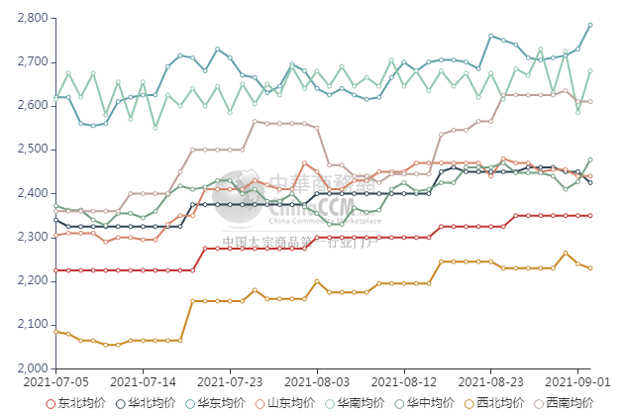

醋酸价格周对比及走势图

醋酸出厂价格对比
单位：元/吨
产品名称 | 地区 | 省份 | 生产厂家 | 2021/9/2 | 2021/8/26 | 均价涨跌 | 价格类型
醋酸 | 华东 | 上海 | 上海吴泾化工有限公司 | 6750 | 6750 | 0 | 出厂价
醋酸 | 华东 | 山东 | 华鲁恒升 | 6200 | 6200 | 0 | 出厂价
醋酸 | 华东 | 山东 | 山东兖矿国泰集团 | 6150 | 6150 | 0 | 出厂价
醋酸 | 华东 | 江苏 | 江苏索普(集团)有限公司 | 6450 | 6450 | 0 | 出厂价
醋酸 | 华中 | 河南 | 河南驻马店顺达化工 | 5750 | 5750 | 0 | 出厂价
醋酸 | 华北 | 河北 | 河北建涛忠信化工有限公司 | 6100 | 6100 | 0 | 出厂价

醋酸市场价格对比
单位：元/吨
产品名称 | 地区 | 省份 | 2021/9/2 | 2021/8/26 | 均价涨跌 | 价格类型
醋酸 | 华东 |  | 5975 | 5950 | 25 | 市场价
醋酸 | 华东 | 山东 | 5990 | 5990 | 0 | 市场价
醋酸 | 华东 | 江苏 | 5925 | 5875 | 50 | 市场价
醋酸 | 华东 | 浙江 | 5925 | 5925 | 0 | 市场价
醋酸 | 华北 |  | 6050 | 6050 | 0 | 市场价
醋酸 | 华南 |  | 5875 | 5875 | 0 | 市场价

醋酸市场价格走势图
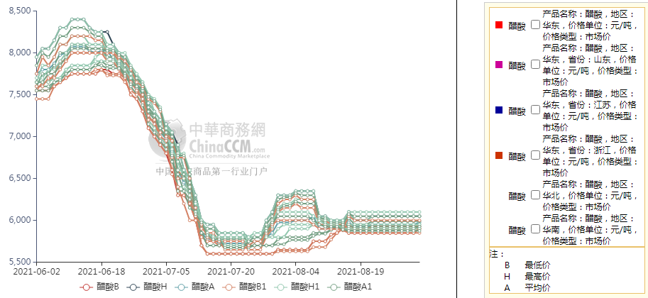

甲醇港口库存及指数图
单位：万吨
区域 | 9月1日 | 8月25日
江苏 | 46.45 | 48.69
浙江 | 17.2 | 18.8
华东总计 | 63.65 | 67.49
广东 | 8.2 | 10.4
福建 | 6.66 | 7.19
华南总计 | 14.86 | 17.59
港口总计 | 78.51 | 85.08

截止今日(9月2日)，江苏甲醇库存在51万吨，环比上周四(8月26日)上涨0.2万吨，涨幅在0.39%，同比下降34.53%。其中张家港在4.3万吨附近，江阴在1.8万吨附近。本周部分内贸货源陆续到港卸货，少数非主力库区库存上涨。据不完全统计，本周太仓区域(平均一个库区)平均一天走货量在1714.29-2578.57吨(8月20日至8月26日太仓区域(平均一个库区)平均一天走货量在1825.71-1990吨)，本周太仓整体提货量较上周提升，其中船货发货量明显提升，部分船货发往南通、常熟和镇江等地。目前江苏可流通货源在10.8万吨附近。目前浙江甲醇库存在23.8万吨，环比上周四(8月26日)下降0.5万吨，跌幅在2.06%，同比下降17.36%。目前浙江可流通货源在0.4万吨。浙江少数码头进口船货仍旧处于集中排队卸货状态，实际卸货速度仍旧极为缓慢。
华南方面，目前广东地区甲醇库存在8.8万吨，比上周四(8月26日)减少2.7万吨，降幅在23.48%，较去年同期减少43.41%。其中东莞地区2.9万吨附近，广州地区库存在5.1万吨，珠海地区0.8万吨。本周东莞、广州地区日均提货量在3200吨/天附近，整体广东可流通甲醇货源在6.2万吨附近。目前福建地区甲醇库存6.6万吨附近，与上周四(8月26日)相比减少0.08万吨，降幅在1.2%，较去年同期增加48.31%。其中泉港地区在5.3万吨附近，厦门地区1.3万吨，目前福建可流通货源在3.8万吨。本周内广西地区整体库存较上周有减少，比去年同期增加。
整体来看，沿海地区(江苏、浙江和华南地区)甲醇库存在92.6万吨，环比上周四(8月26日整体沿海库存在95.88万吨)下降3.28万吨，跌幅在3.42%，同比下降27.8%。整体沿海地区甲醇可流通货源预估在22.7万吨附近。据不完全统计，预计明日(9月3日)到9月19日沿海地区进口船货到港量在58.2万-59万吨(按照固定船期正常到港的情况下)，其中江苏预估进口船货到港量在33.9万-34万吨，华南预估在5.6万-6万吨，浙江预估在18.7万-19万吨。近期华东部分区域堵港现象依然凸现。

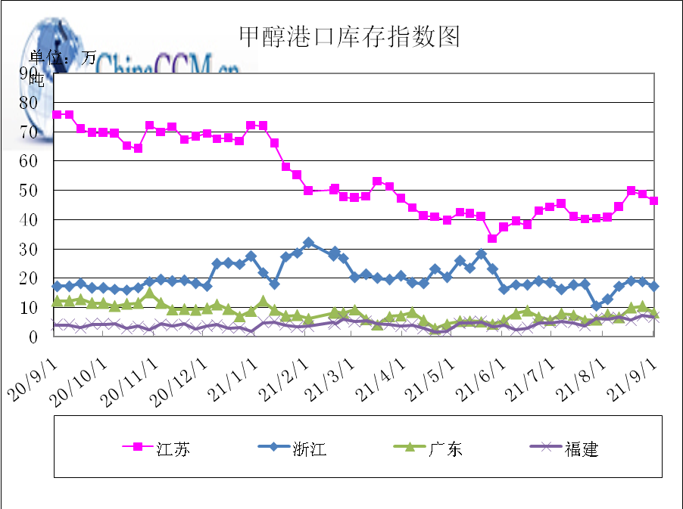

期货市场

开盘：
甲醇期货开盘：2021年9月2日（星期四）郑州商品交易所甲醇期货主力合约MA2201开盘2839，截稿前新价2846，成交40万余手。

收盘：
甲醇期货收盘：2021年9月2日，星期四，今日郑州商品交易所甲醇期货主力合约上涨，尾盘收阳。今日MA2201合约开盘于2839元/吨，最高价为2902元/吨，最低价为2832元/吨，尾盘收于2888元/吨，较上一交易日涨79，涨幅为2.81%，今日合约成交量为1121781手，截止收盘MA2201合约持仓量为1044614手，较上一交易减少21872。

中商网评

本周国内甲醇市场回顾及后市预测
中商网讯：本周，甲醇价格涨跌均有，心态不一。山东地区甲醇市场弱势整理;华中地区甲醇市场震荡运行，部分企业已停售;华北地区甲醇市场气氛坚挺;西南地区甲醇市场局部下行;西北地区甲醇市场暂稳，上游整体出货氛围良好。西北多套停车装置近期有重启计划，整体供应有增加的预期。鲁北等地下游停车较为集中，需求面支撑疲软。供需矛盾有加剧的态势，贸易商谨慎入市，内地市场交投冷清。

本周四国内各地区具体甲醇行情如下：

华东市场：

江苏常州、江阴等地现货出库报盘部分在2750元/吨附近。盘面走涨，业者随盘跟涨，实单成交待跟进。
安徽：安徽地区甲醇市场窄幅上扬，市场交投按需。部分主流企业出货在2570-2590元/吨。
浙江：浙江宁波港口主要一手商家甲醇对外报价2780-2790元/吨，盘面高位震荡，业者随行跟涨，下游买气稍显一般。
山东：山东中东部企业出厂报价稳定在2620-2650元/吨附近；东营、淄博等周边市场商谈参考2440-2460元/吨，市场观望居多。山东南部企业出厂报价稳定至2560-2600元/吨，实单商谈偏低。临沂当地送到价格部分2530元/吨附近。期货走高支撑业者心态，但实际成交一般。

华中市场：

河南：河南地区甲醇市场走高，部分企业出货在2470-2480元/吨左右，部分企业招标成交价格在2470-2485元/吨左右，洛阳部分贸易商报盘2450-2490元/吨左右。
两湖：两湖地区甲醇市场整理为主，湖北部分企业已停售，主流商谈参考价2510-2550元/吨左右；湖南地区部分贸易商报盘2700-2750左右。

东北市场：

东北地区稳定，黑龙江企业主流出货在2350-2350元/吨左右。主要贸易商对盘锦送到在2540-2560元/吨左右。

华北市场：

河北：河北甲醇市场气氛坚挺，石家庄及周边企业出厂在2430-2450元/吨，期货提振下，当地工厂心态坚挺，低端货源惜售；唐山主流参考价格稳在2630元/吨。
山西：山西甲醇市场波动不大，主流在2230-2390元/吨：晋城主流稳定在2350元/吨；临汾主流在2290-2310元/吨；长治企业零售价格稳定在2440元/吨，执行合同为主；运城主要企业出厂价格上调30元在2330元/吨；吕梁主要企业执行合同元；大同主要装置尚未重启。

华南市场：

广东：广东港口甲醇市场早间坚挺运行，BP库和百安库进口货商谈集中在2760-2770元/吨。

西南市场：

川渝：西南地区甲醇市场稳定，部分企业出货价格在2560-2650元/吨；成都部分贸易商商谈2600-2620元/吨左右。

西北市场：

陕北地区甲醇主流成交稳定至2200元/吨厂提现汇，上游整体出货氛围良好。内蒙古甲醇北线主流出厂价至2220-2280元/吨厂提现汇；南线主流出厂至2180元/吨厂提现汇。期货坚挺，企业心态有所支撑。

后市预测：
短期国内甲醇市场震荡运行，区域间走势不一。后期仍需关注原油及煤炭价格运行动态、下游需求情况、期货盘面走势及抵港船货补充情况等。

本周国内冰醋酸市场回顾及后市预测
本周，醋酸市场持续维稳，下游需求一般。虽然部分供应商有挺价意愿，但当前下游需求面表现一般，而兖矿小装置已恢复正常，加之南京BP计划重启，后期供应量预期增加，供需基本面无利好支撑，业者多谨慎观望。

价格行情方面本周山东价格5990元/吨，较上周上涨40元；江苏价格5925元/吨，较上周上涨50元；浙江价格5925元/吨，较上周上涨0元；华北价格6050元/吨，较上周上涨0元；华南价格5875元/吨，较上周上涨0元。

后市预测：预计短线市场调整空间有限。

国际市场

甲醇：亚洲甲醇现货市场快报

消息人士称，印度甲醇市场在8月25日当周持稳，因市场参与者预计欧洲甲醇价格将出现修正。从8月16日这周开始，由于供应紧张，印度甲醇现货一直保持坚挺，因为中东和中国的一些原料供应商已经从亚洲转移到欧洲，考虑到欧洲的反弹和更好的价格实现机会。然而，8月24日，欧洲甲醇价格已根据鹿特丹远期甲醇现货FOB价格修正至406欧元/吨，较8月23日下跌10.5欧元/吨。消息人士称，价格下跌并没有立即缓解供应担忧，因为欧洲现有价格水平转化为476美元/吨，高于印度甲醇市场上次讨论的价格(400美元/吨- 410美元/吨)。另一名消息人士补充说，所有9月份装运的现货货物都已经订好了，由于货物转移到欧洲，目前对印度没有固定报价。在此情况下，印度国内的出罐价格保持稳定，讨论在33卢比/公斤左右，这是受供应受限和下游强劲需求的支撑。与此同时，8月25日，亚洲甲醇价格被评估为320美元/吨CFR中国，上涨了1美元，跟踪了在现货讨论清淡的情况下国内价格的上涨。根据在2715-2725元/吨的讨论，华东甲醇价格在8月25日被评估为2720元/吨，当天上涨了27元/吨。在8月25日交易清淡的情况下，CFR东南亚价格在同期被评估为稳定在390美元/吨。

甲醇：美国甲醇现货市场快报

8月25日，由于市场活动平静，美国墨西哥湾沿岸甲醇价格保持稳定。近月(8月)现货甲醇价格为130美分/加仑FOB USG，当日下跌2美分。第二个月(9月)的现货甲醇价格也被评估为130美分/加仑FOB USG，保持了平稳的市场结构。该评估在9月份的报价范围内，即FOB ITC价格123-131美分/加仑。加拿大Methanex公司8月25日表示，该公司将其9月份北美甲醇合同价格定为178美分/加仑，较上月上涨15美分。这是自2014年4月180美分/加仑以来的最高价格。价格上涨符合市场预期，谈判时消息人士预计价格将上涨15-20美分/磅。8月迄今，当月国内甲醇平均价格为127.118美分/加仑，7月平均价格为114.476美分/加仑。市场消息人士指出，欧洲和北美的有计划和计划外停产引发了全球供应紧张，并导致价格上涨。消息人士称，供应紧张状况料在9月或10月前不会缓解。在欧洲，价格在连续两天下跌后，当天保持稳定。一位欧洲消息人士表示，交易流动性可能在未来一周重新浮现，因市场将焦点从8月的快速交易转移至9月。在亚洲，印度的价格稳定，但由于国内价格上涨和现货交易清淡，中国的价格略有上涨。

甲醇：欧美亚市场收盘价

日期 | 产品名称 | 价格类型 | 最低价 | 最高价 | 均价涨跌 | 价格单位
2021-09-01 | 甲醇 | CFR东南亚 | 389 | 390 | 0 | 美元/吨
2021-09-01 | 甲醇 | CFR中国 | 360 | 365 | 2 | 美元/吨
2021-09-01 | 甲醇 | FOB美国主港 | 131 | 132 | 0 | 美分/加仑
2021-09-01 | 甲醇 | FOB鹿特丹 | 374 | 375 | -5 | 欧元/吨
2021-09-01 | 甲醇 | 中国国内 | 2719 | 2721 | 17 | 元/吨

甲醇：欧美收盘价格走势图
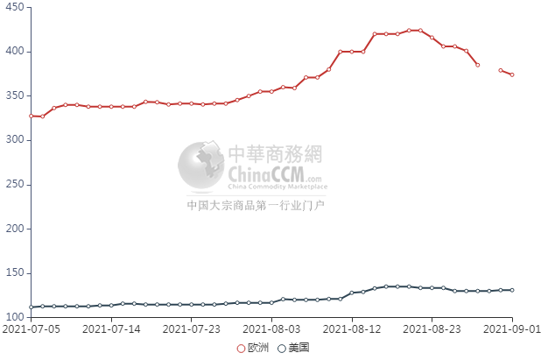

甲醇：亚洲收盘价格走势图
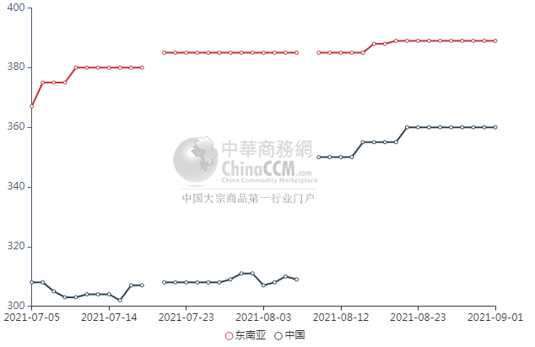

更多精彩敬请关注：中华商务网
返回本期目录

